наказания; заключения о постановке несовершеннолетнего на профилактический учет в подразделении по делам несовершеннолетних и заведении учетно-профилактической карточки.
– решение о снятии с профилактического учета по исправлению принимается на основании материалов, подтверждающих факт исправления лица, но не раньше чем через шесть месяцев с момента постановки на профилактический учет;
– снятие с учета в медицинских организациях лиц (употребляющие наркотические средства или психотропные вещества без назначения врача либо одурманивающие вещества; употребляющие алкогольную и (или) спиртосодержащую продукцию) состоящих на профилактическом учете;
- вынесение судом постановления об отмене условного осуждения, отсрочки отбывания наказания либо о замене неотбытого срока наказания в виде ограничения свободы наказанием в виде лишения свободы.
- истечение испытательного срока при условном осуждении.
- отмена либо изменение приговора, исключивших применение условного осуждения или отсрочки отбывания наказания, если судом не применены к этому лицу иные виды наказания;
- помещение в СУВУЗТ;
- совершение преступления, если в отношении лица избрана мера пресечения в виде заключения под стражу, или при его осуждении к лишению свободы;
- неподтверждение обстоятельств, послуживших основанием для постановки на профилактический учет;
- наступление обстоятельств, исключающих возможность совершения правонарушений;
- смерть, объявление в установленном законодательством Российской Федерации порядке умершим или признание безвестно отсутствующим;
- достижения 18-летнего возраста.

Прокуратура Иркутской области
664011, г. Иркутск, ул. Володарского, д.5

Прокуратура Иркутской области

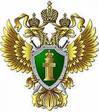

«Порядок постановки несовершеннолетних на профилактический учет в органы внутренних дел»

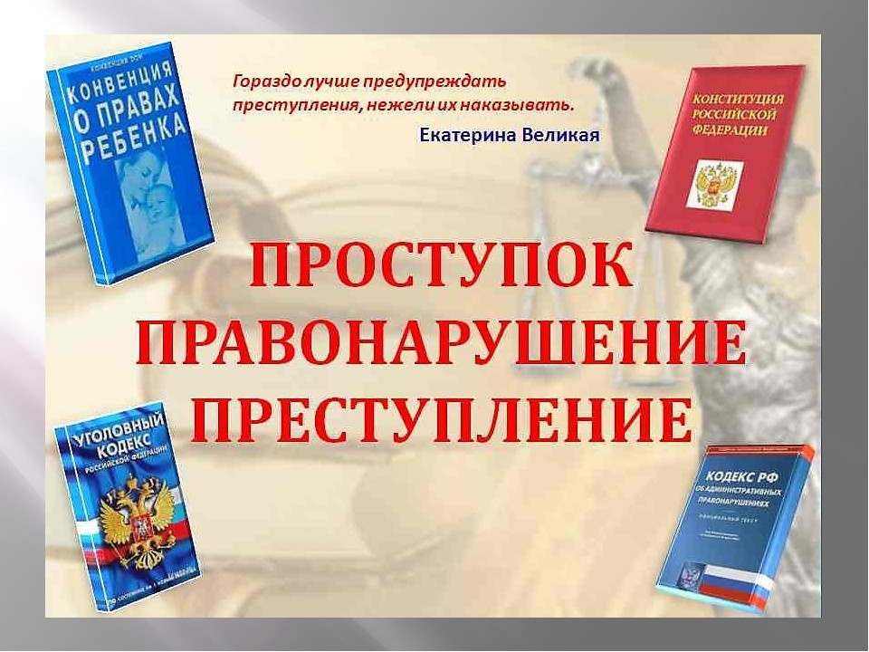 (памятка для взрослых и детей)
Иркутск
2017г.

Предупреждением безнадзорности и правонарушений несовершеннолетних занимается широкий круг органов, учреждений и организаций, решающих задачи образования, здравоохранения, нравственно-культурного развития несовершеннолетних, обозначенных в статье 4, 24 Федерального закона от 24.06.1999 №120-ФЗ «Об основах системы профилактики безнадзорности и правонарушений несовершеннолетних». К субъектам системы профилактики относятся органы внутренних дел – это государственные органы исполнительной власти, составная часть правоохранительной системы, главными задачами которой являются обеспечение общественного порядка и общественной безопасности, борьба с преступностью, а также иными правонарушениями.
В соответствии со ст.6 Федерального закона №120-ФЗ в случае прекращения уголовного дела и уголовного преследования, а также вынесения постановления об отказе в возбуждении уголовного дела в отношении несовершеннолетнего, орган дознания, следователь, прокурор указывают в постановлении на необходимость проведения с несовершеннолетним индивидуальной воспитательной работы и постановки его на профилактический учет в комиссии по делам несовершеннолетних и подразделении по делам несовершеннолетних органа внутренних дел. Копии постановления направляются в указанные органы для исполнения.
Приказом МВД России от 15.10.2013 №845 утверждена Инструкция по организации деятельности подразделений по делам несовершеннолетних органов внутренних дел Российской Федерации. Согласно которой сотрудники ПДН ставят на профилактический учет несовершеннолетних правонарушителей, употребляющих наркотические средства или психотропные вещества без назначения врача либо употребляющих одурманивающие вещества, алкогольную и спиртосодержащую продукцию, пиво и напитки, изготавливаемые на его основе; совершивших правонарушение, повлекшее применение меры административного взыскания; совершивших правонарушение до достижения возраста, с которого наступает административная ответственность; освобожденных от уголовной ответственности вследствие акта об амнистии, или в связи с изменением обстановки, или в связи с примирением с потерпевшим,

деятельным раскаянием, а также в случаях, когда признано, что исправление несовершеннолетнего может быть достигнуто путем применения принудительных мер воспитательного воздействия; совершивших общественно опасное деяние и не подлежащих уголовной ответственности в связи с недостижением возраста, с которого наступает уголовная ответственность, или вследствие отставания в психическом развитии, не связанного с психическим расстройством; обвиняемых или подозреваемых в совершении преступлений, в отношении которых избраны меры пресечения, не связанные с заключением под стражу; условно-досрочно освобожденных от отбывания наказания, освобожденных от наказания вследствие акта об амнистии или в связи с помилованием; получивших отсрочку отбывания наказания или отсрочку исполнения приговора; освобожденных из учреждений уголовно-исполнительной системы Федеральной службы исполнения наказаний, вернувшихся из специальных учебно-воспитательных учреждений закрытого типа, если они в период пребывания в указанных учреждениях допускали нарушения режима, совершали противоправные деяния; освобожденных из учреждений уголовно-исполнительной системы, вернувшихся из СУВУЗТ, если после освобождения (выпуска) находятся в социально опасном положении и (или) нуждаются в социальной помощи и (или) реабилитации; освобожденных из учреждений уголовно-исполнительной системы, вернувшихся из СУВУЗТ, если после освобождения (выпуска) находятся в социально опасном положении и (или) нуждаются в социальной помощи и (или) реабилитации; осужденных за совершение преступления небольшой или средней тяжести и освобожденных судом от наказания с применением принудительных мер воспитательного воздействия; осужденных условно, осужденных к обязательным работам, исправительным работам или иным мерам наказания, не связанным с лишением свободы.
Указанные категории несовершеннолетних ставятся на профилактический учет на основании: приговора, определения или постановления суда; постановления прокурора, следователя, дознавателя, начальника территориального органа МВД России, КДНиЗП; протокола об административном правонарушении, по которому принято решение о назначении административного

